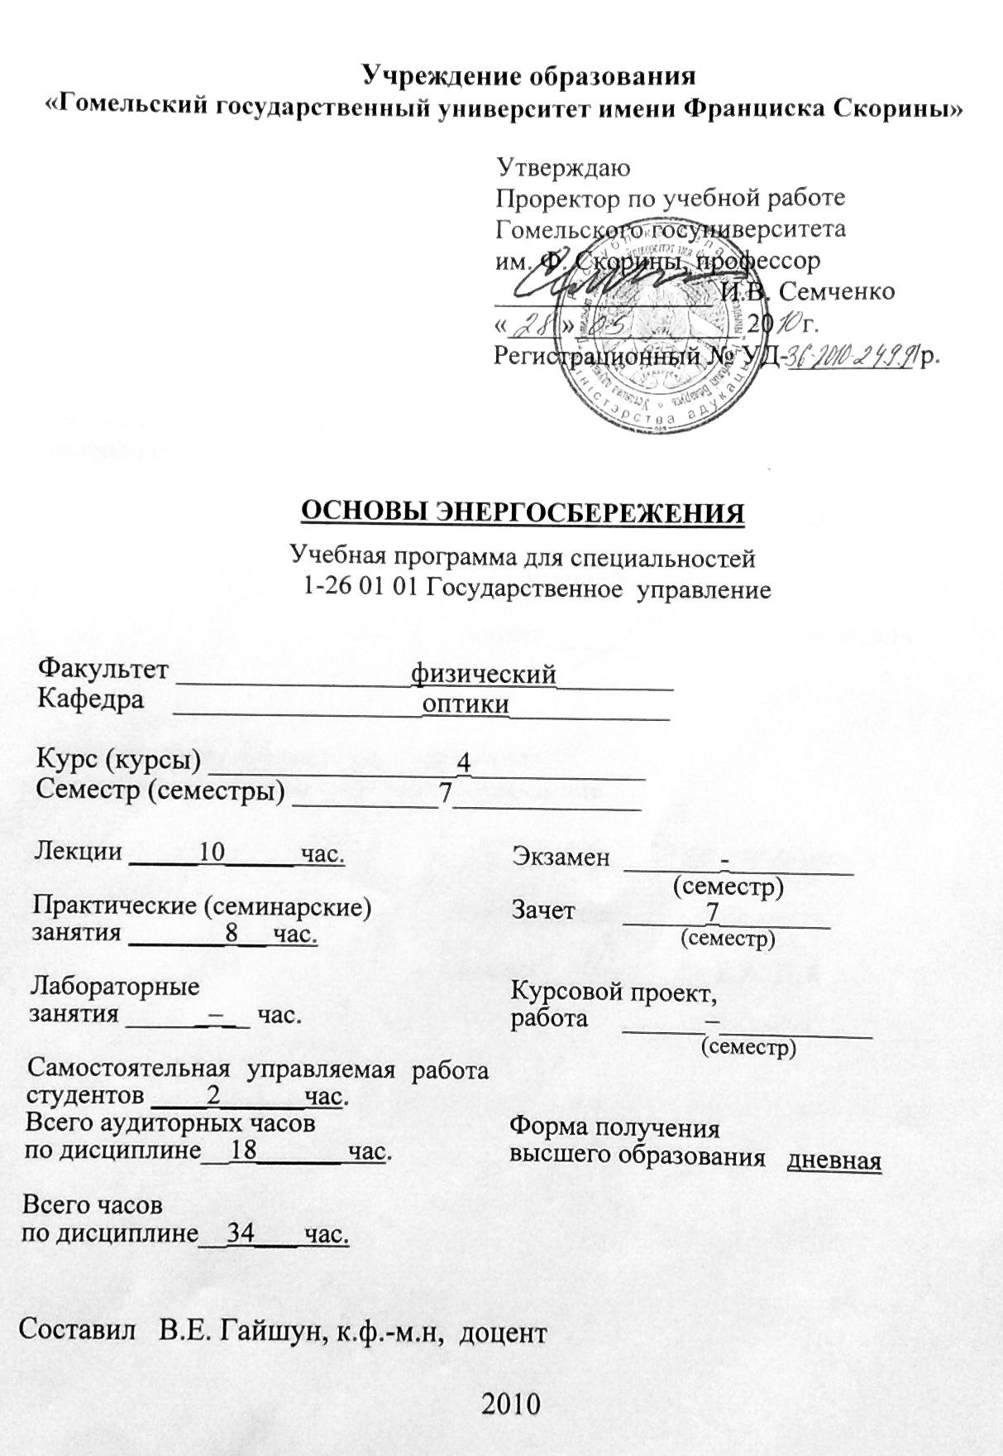
Учебная программа составлена на основе типовой учебной программы,
утвержденной Министерством образования РБ 28. 12. 98.
Регистр. № ТД-63/тип.

Рассмотрена и рекомендована к утверждению в качестве рабочего варианта
на заседании кафедры оптики

___ __________ 20 _ г., протокол № __

Заведующий кафедрой
доцент ____________ Н.А. Алешкевич

Одобрена и рекомендована к утверждению
Методическим советом физического факультета

___ __________ 20 _ г., протокол № __

Председатель
доцент ____________ Е.А. Дей

Пояснительная записка

Подготовка специалистов экономического профиля, владеющих основами энергосбережения, одна из важнейших составляющих решения проблемы эффективного использования энергетических ресурсов в хозяйственных комплексах национальной экономики.
Цель дисциплины: формирование у будущих специалистов экономического профиля общего методологического подхода к постановке и решению проблем эффективного использования энергетических ресурсов на основе мирового опыта и государственной политики Республики Беларусь в области энергосбережения.
Основные задачи дисциплины:
- дать знания по источникам энергии, вопросам производства, распределения и потребления энергии, экономике энергетики, экологическим аспектам энергосбережения;
- ознакомить с мировыми и отечественными показателями, программами и мероприятиями по эффективному использованию энергетических ресурсов;
- ознакомить с приоритетными направлениями энергосбережения по конкретным хозяйственным комплексам;
- дать знания по основным энергосберегающим процессам, технологиям, установкам и аппаратам и привить навыки их технико-экономического расчета;
- дать знания по экономике энергетики, энергетическому аудиту и менеджменту, организации и управлению энергосбережением на производстве.
В результате изучения дисциплины студент должен
знать:
- приоритетные направления энергосбережения в различных сферах общественного производства;
- современные приемы управления энергоэффективностью и энергосбережением;
- технические средства контроля и рационального использования энергетических ресурсов;
уметь:
- использовать принципы энергосбережение в своей практической деятельности;
- владеть основными приемами осуществления энергетического анализа и аудита энергетического менеджмента на производстве;
- осуществлять нормирование и учет расхода энергоресурсов на производстве;
- проводить технико-экономическую оценку энергосберегающих мероприятий.
Общее количество часов – 34; аудиторное количество часов — 18, из них: лекции — 10, практические занятия — 8. Самостоятельная управляемая работа — 2 часа. Форма отчётности — зачет.

Содержание учебного материала

Тема 1. Энергия и ее роль в жизни общества

Предмет дисциплины, ее задачи и содержание, связь с другими дисциплинами. Необходимость знания проблем функционирования и развития энергетики, энергоэффективных технологий будущими специалистами экономического профиля. Энергетика, энергосбережение и энергетические ресурсы, энергоэффективность (основные понятия).
Роль энергетики в развитии человеческого общества. Эффективность использования и потребление энергии в различных странах и Республике Беларусь. Сравнительные характеристики энергоемкости валового национального продукта по отраслям в мире и в нашей стране. Энергосбережение – самый дешевый источник энергии.
Понятие энергии. Основные виды энергии. Энергия в природе, обществе и на производстве. Закон сохранения энергии. Рост энергопотребления как объективная предпосылка энергосбережения. Энергетические ресурсы современного производства: источники поступления, пути использования.

Тема 2. Общая характеристика современного энергетического
производства

Традиционная энергетика и ее характеристика. Нетрадиционная энергетика и ее характеристика: ветроэнергетика, гелиоэнергетика, биоэнергетика, малая гидроэнергетика, другие виды нетрадиционной энергетики. Сверхпроводящие системы передачи электроэнергии. Нетрадиционная энергетика и строительство. Перспективы развития мировой энергетики.

Тема 3. Экономика энергетики и энергосбережения

Общая характеристика ТЭК Республики Беларусь. Электроэнергетика. Топливная промышленность. Проблемы отрасли. Надежность в энергетике. Показатели качества электрической энергии. Производительность труда и ее определение в энергетике. Особенности определения себестоимости в энергетике. Метод Гинтера. Экономическая и тарифная политика в энергетике. Одно- и двухставочные тарифы. Дифференциация тарифов. Инвестиционная политика и капиталовложения в энергетике. Источники финансирования. Проблематика перекрестного субсидирования.

Тема 4. Энергосбережение – основа функционирования и развития современного производства

Объективная необходимость энергосбережения и его проблемы. Основные резервы и принципы энергосбережения. Основные показатели эффективности использования энергии и энергосбережения. Стандартизация энергопотребления – база энергосбережения.
Энергобаланс производства – основа выявления резервов экономии энергоресурсов; понятие энергетического баланса предприятия и формы учета энергии; общие сведения об энергетическом аудите. Основы нормирования расхода энергетических ресурсов на производстве. Понятие энергетического менеджмента. Нормативно-законодательная база энергосбережения в Республике Беларусь. Общая характеристика программ развития энергетики и энергосбережения.

Тема 5. Ориентиры и перспективы энергообеспечения и энергосбережения

Совершенствование производственной структуры ТЭК Республики Беларусь, экономической и тарифной политики в энергетике. Мировой опыт энергосбережения: законодательный опыт Российской Федерации в области энергосбережения. Опыт энергосберегающей политики в США. Энергосбережение в промышленности Японии. Повышение эффективности использования энергии в промышленности Дании.

Учебно-методическая карта дисциплины

Номер раздела, темы, занятия | Название раздела, темы, занятия; перечень изучаемых вопросов | Количество аудиторных часов |  |  |  | Материальное обеспечение занятия (наглядные, методические пособия и др.) | Литература | Формы контроля  знаний
Номер раздела, темы, занятия | Название раздела, темы, занятия; перечень изучаемых вопросов | лекции | практические  (семинарские)  занятия | лабораторные  занятия | самостоятельная работа студента |  | Литература | Формы контроля  знаний
1 | 2 | 3 | 4 | 5 | 6 | 7 | 8 | 9
1 | Энергия и ее роль в жизни общества  1. Предмет дисциплины, ее задачи и содержание, связь с другими дисциплинами.  2. Роль энергетики в развитии человеческого общества.  3. Понятие энергии. Основные виды энергии. Энергия в природе, обществе и на производстве. Закон сохранения энергии. | 2 |  |  |  |  | [1-4]
2 | Общая характеристика современного энергетического производства  1. Традиционная энергетика и ее характеристика.  2. Нетрадиционная энергетика и ее характеристика: ветроэнергетика, гелиоэнергетика, биоэнергетика, малая гидроэнергетика, другие виды нетрадиционной энергетики.  3. Нетрадиционная энергетика и строительство.  4. Перспективы развития мировой энергетики. | 2 | 2 |  |  |  | [1-4]
1 |  | 3 | 4 | 5 | 6 | 7 | 8 | 9
3 | Экономика энергетики и энергосбережения  1. Общая характеристика ТЭК Республики Беларусь.  2. Электроэнергетика. Топливная промышленность. 3. Экономическая и тарифная политика в энергетике.  4. Инвестиционная политика и капиталовложения в энергетике. | - | 2 |  | 2 |  | [1-4] | Реферативные работы
4 | Энергосбережение – основа функционирования и развития современного производства  1. Объективная необходимость энергосбережения и его проблемы.  2. Основные показатели эффективности использования энергии и энергосбережения.  3. Энергобаланс производства – основа выявления резервов экономии энергоресурсов.  4. Нормативно-законодательная база энергосбережения в Республике Беларусь. | 2 | 4 |  |  |  | [1-4]
5 | Ориентиры и перспективы энергообеспечения и энергосбережения  1. Совершенствование производственной структуры ТЭК Республики Беларусь, экономической и тарифной политики в энергетике.  2. Мировой опыт энергосбережения: законодательный опыт Российской Федерации в области энергосбережения.  3. Опыт энергосберегающей политики в США.  4. Энергосбережение в промышленности Японии и Дании. | 2 |  |  |  |  | [1-4]
 | Всего часов: | 8 | 8 | - | 2 | - | - | -

ИНФОРМАЦИОННО - МЕТОДИЧЕСКАЯ ЧАСТЬ

Перечень практических занятий

1. Методика расчета теплоизоляции и расхода тепла на отопление здания
2. Определение теплопотерь через оконные проемы.
3. Изучение приборов контроля и учета энергоресурсов, тепловой и электрической энергии.
4. Определение эффективности использования средств, направляемых на выполнение энергосберегающих мероприятий.

Литература

Основная

1. Самойлов М.В. Основы энергосбережения: учеб. пособие /М.В. Самойлов, В.В. Паневчик, А.Н. Ковалев. – Мн.: БГЭУ. – 2004
2. Поспелова Т.Г.- Основы энергосбережения. Мн. 2002
3. Андрижиевский А.А., Володин В.И. Энергосбережение и энергетический менеджмент. Мн.: 2005
4. Паневчик В.В., Ковалев А.Н., Самойлов М.В., Основы энергосбережения. Практикум. Мн: БГЭУ, 2007

Дополнительная

1. Директива Президента Республики Беларусь от 14 июня 2007 г. №3 «Экономия и бережливость – основа энергетической независимости и экономической безопасности Беларуси»
2. Государственная комплексная программа модернизации основных производственных фондов белорусской энергетической системы, энергосбережения и увеличения доли использования в республике собственных топливно-энергетических ресурсов в 2006-2010 годах. Мн.: 2005
3. Концепция энергетической безопасности и повышения энергетической независимости Республики Беларусь Указ Президента РБ № 399 от 25 августа 2005.
4. Республиканская программа энергосбережения на 2006-2010 годы
5. Основы энергосбережения. Курс лекций /Под ред. Н.Г. Хутской. Мн.: Технология 1999
6. Основы энергосбережения / Б.И. Врублевский, Е.Н. Лебедева, А.Б. Невзорова и др. Под ред. Б.И. Врублевского. Гомель, 2002
7. Похабов В.И., Энергетический менеджмент на промышленных предприятиях. Мн. 2002

